2024年7月电商部发票报销明细说明
在2020爱康集团短视频直播平台代运营项目201103项目中，2024年7月抖音电商部需报销费用总计：2978元

- 已有发票，共计658元
1，KT板发票：7张电子发票，共计658元

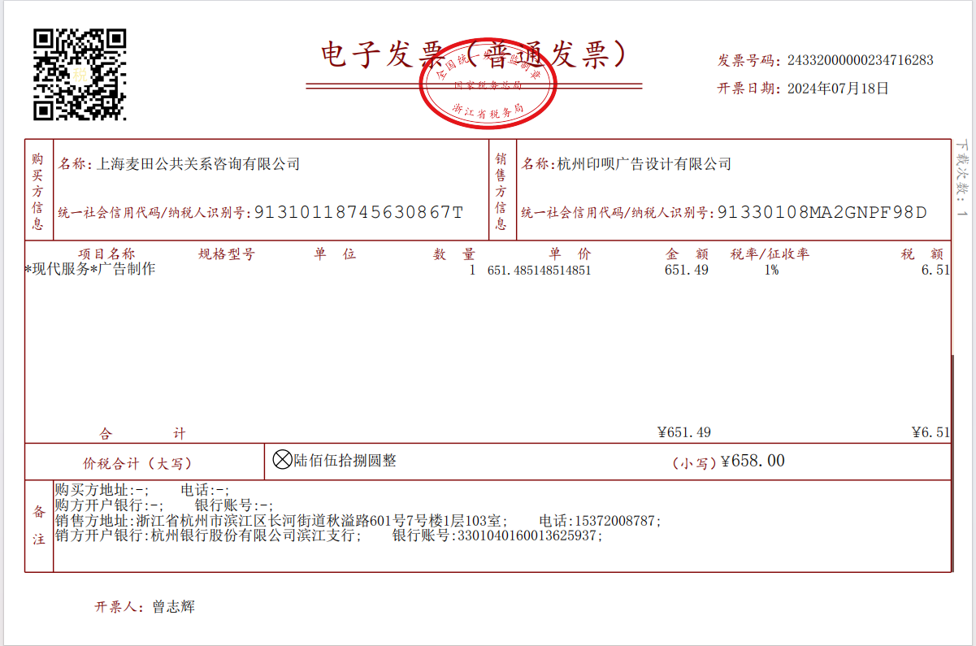
（杭州-印呗图文
2024/6/30 -5块kt板 40*60cm
2024/7/1 -20块kt板45*30cm
2024/7/11 -10块kt板 45*30cm ） 3次
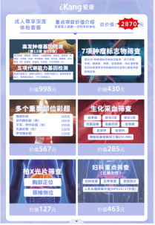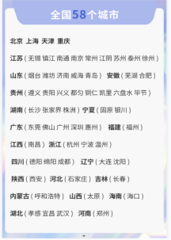- KT板示例
- 未能开发票项目明细，共计2320元
- 抖音国内短信套餐包5万条，共1次，共计2100元。
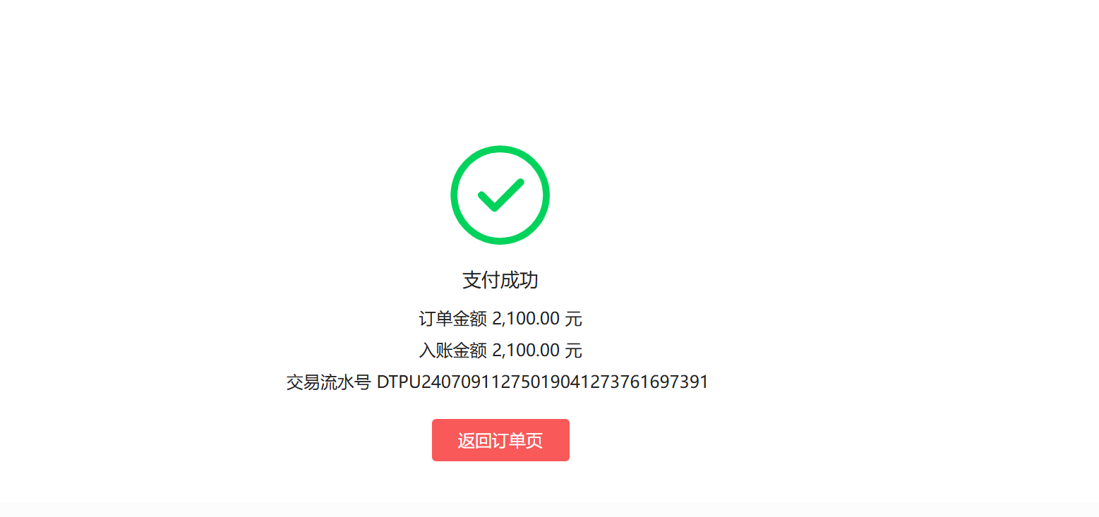
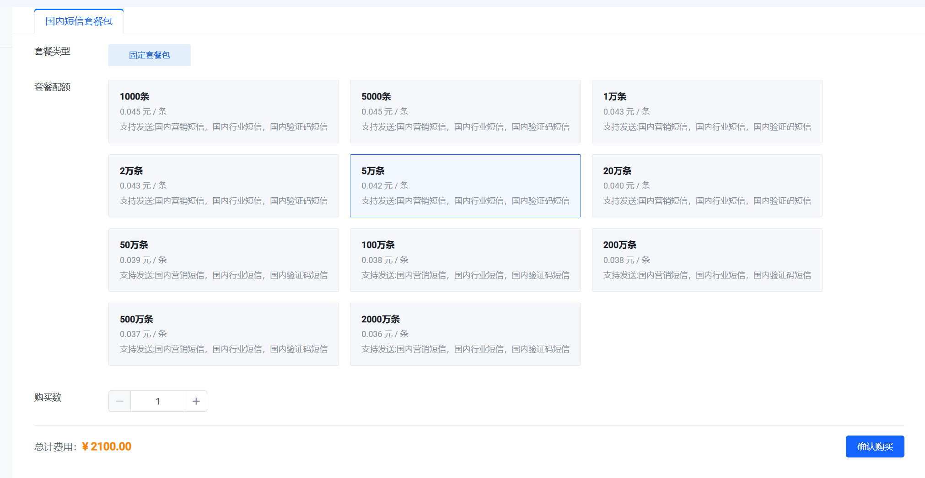

- 打印KT板共10张，共1次，共计220元
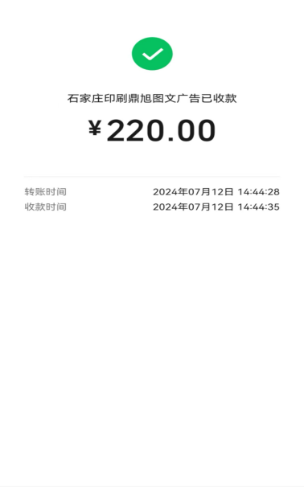
（石家庄-鼎旭图文 2024/7/12 -10块kt板 45*30cm ）1次

- 代替发票明细，共1张，共计3000元
1.油票，共1张，共计3000元。

